ENCUENTRO CON EL SEÑOR

ORACIÓN ANTE EL MONUMENTO

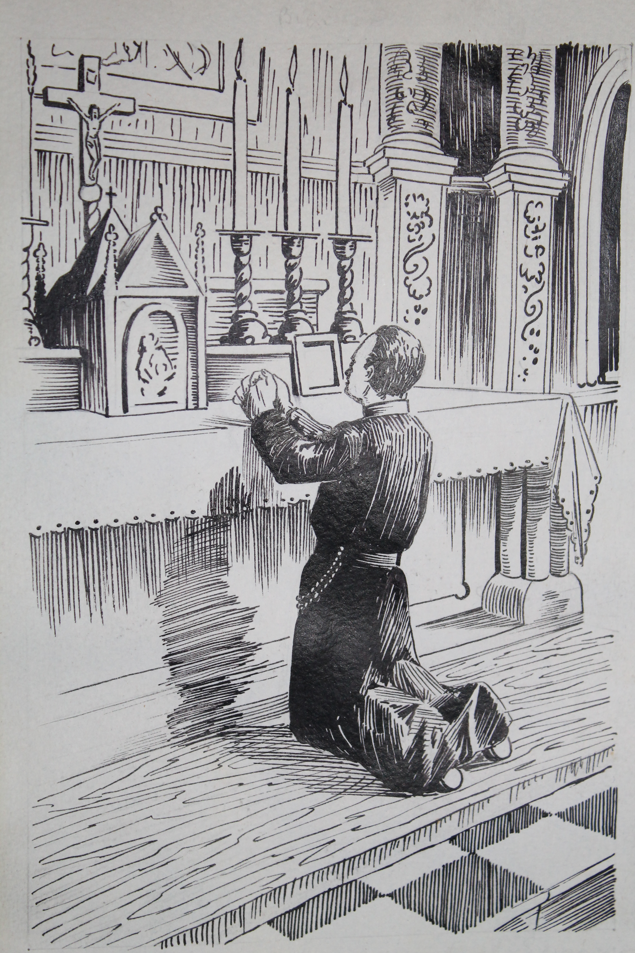
- MONICIÓN

- CANTO: "No adoréis a nadie"

- ORACIÓN

- SÍMBOLO DEL FUEGO

- PALABRA DEL SEÑOR (Evangelio de San Juan)

- SALMO 94

- REFLEXIÓN

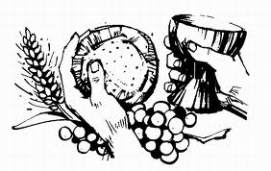
- SILENCIO

- CANTO: “Comiendo del mismo pan”

- PETICIONES ESPONTÁNEAS

- PADRENUESTRO

- ORACIÓN POR LA PAZ

- ALABANZAS AL SANTISIMO SACRAMENTO

- ORACIÓN DE SAN ALFONSO

- BENDICIÓN

- CANTO: "Cantemos al amor de los amores"

- MONICIÓN

Nos reunimos esta noche para acompañar a Jesús en sus últimos momentos.
Es de noche. Se ha reunido con sus amigos y ha cenado por última vez con ellos. Le ha hablado de la amistad, del amor, de dar la vida, de su muerte, de un sitio justo al Padre. Después se ha retirado hasta Getsemaní para tener el diálogo más decisivo con el Padre.

Jesús lo va a pasar muy mal en esta oración. La duda y el miedo ante la muerte se hacen presentes. Tiene la tentación de abandonar y así lo expresa al Padre: “Si es posible, pase de mí este cáliz, esta hora trágica, este horror que me espera; pero ante todo, que se haga en mí lo que Tú quieras”. Ante el miedo y la soledad, Jesús se pone en las manos del Padre y va a confiar enteramente en Él y en su amor.

Mientras Jesús reza, sus amigos se duermen. No se dan cuenta de lo que se le viene encima a Jesús y le dejan solo. Únicamente siente la mano del Padre que no le va a abandonar en ningún momento.

En esta noche vamos a intentar mantenernos despiertos y vamos a acompañar con nuestra sencilla oración a Jesús.

- CANTO

1. Junto a Ti, al caer de la tarde, y cansados de nuestra labor,
te ofrecemos con todos los hombres el trabajo, el descanso y el amor.

2. Con la noche las sombras nos cercan, y regresa la alondra a su hogar;
nuestro hogar son tus manos, Oh Padre, y tu amor nuestro nido será.

- ORACIÓN:

Señor Jesús, queremos velar contigo, queremos estar junto a ti.

Aunque no se nos ocurran muchas cosas, queremos sentir tu amor,
Nos acercamos a la hoguera de tu amor y sentir cuánto nos amas.
Y queremos amarte, y aprender a amar como lo haces tú.
Estamos abiertos a tu presencia.

Hemos venido esta noche junto a ti para agradecer, alabar, suplicar...
Y callar, escuchar, no decir nada, simplemente estar junto a ti y sentir tu amor.
Queremos escuchar tus palabras, aprender de ti y seguirte siempre. Acógenos como amigos y como discípulos. Y haz de nosotros también tus testigos, testigos del amor.
Señor Jesús, toca esta noche nuestro corazón, danos tu gracia, sálvanos, llénanos de la vida que sólo tú puedes dar.

- SÍMBOLO DEL FUEGO

Se ha preparado un recipiente de metal con alcohol, como en la misión…
Se enciende el fuego.
Silencio y canto: “No adoréis a nadie”

Se recuerda, brevemente, el encuentro de Moisés con Yaveth. Se recuerda el pasaje de la zarza ardiendo. Y aplicándolo al símbolo se dice:
- Dios es LUZ
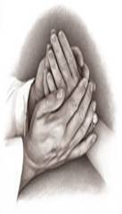
- Dios es CALOR
- Dios es FUEGO
- Dios es PROVIDENCIA

No adoréis a nadie, a nadie más que a Él. / (2)
No adoréis a nadie, a nadie más. / (2)
No adoréis a nadie, a nadie más que a Él.
Porque sólo Él, nos puede sostener. / (2)
No adoréis a nadie, a nadie más. / (2)
No adoréis a nadie, a nadie más que a Él.
Porque sólo Él, es nuestro Redentor (2)
No adoréis a nadie, a nadie más. / (2)
No adoréis a nadie a nadie más que a Él.

- PALABRAS DEL SEÑOR

- AMAR COMO JESÚS NOS AMA

«Éste es mi mandamiento: amaos unos a otros como yo os he amado. Nadie tiene mayor amor que el que da la vida por sus amigos. Vosotros sois mis amigos si hacéis lo que os mando. Ya no os llamo siervos, pues el siervo no sabe qué hace su señor; yo os he llamado amigos porque os he dado a conocer todas las cosas que he oído a mi Padre. No me elegisteis vosotros a mí, sino yo a vosotros; y os designé para que vayáis y deis fruto y vuestro fruto permanezca, a fin de que todo lo que pidáis al Padre en mi nombre os lo conceda. Esto os mando: amaos unos a otros». (Juan 15, 10-16)

R/ Como el Padre me amor, yo os he amado.
Permaneced en mi amor (bis)

- CON UN AMOR QUE SIRVE

“Estando de nuevo a la mesa les dijo: «Entendéis lo que os he hecho? Vosotros me llamáis el maestro y el señor; y decís bien, porque lo soy. Pues si yo, el señor y el maestro, os he lavado los pies, también vosotros os los debéis lavar unos a otros. Yo os he dado ejemplo, para que hagáis vosotros lo mismo que he hecho yo. Juan 13,13-17

R/ Como el Padre me amor, yo os he amado.
Permaneced en mi amor (bis)

- UN AMOR PARA SIEMPRE

“Luego tomó pan, dio gracias, lo partió y se lo dio, diciendo: «Esto es mi cuerpo, que es entregado por vosotros; haced esto en memoria mía». Y de la misma manera el cáliz, después de la cena, diciendo: «Este cáliz es la nueva alianza sellada con mi sangre, que es derramada por vosotros”. (Lc 22,14-20)

R/ Como el Padre me amor, yo os he amado.
Permaneced en mi amor (bis)

- SALMO 94

R/ Como el Padre me amor, yo os he amado.
Permaneced en mi amor (bis)

En todo momento te alabamos y siempre te damos gracias.
Sea nuestra vida entera una Eucaristía interminable.
Porque Tú eres nuestro Dios y nuestro Padre,
Te diremos Esposo Amado y Buen Pastor,
o seguro guardaespaldas y fiel amigo,

R/ Como el Padre me amor, yo os he amado.
Permaneced en mi amor (bis)


Estamos siempre en tu presencia
Porque eres el aire que nos envuelve y respiramos.
Hacemos fiestas gozosas ante Ti, como niños,
Y no necesitamos echarnos por el suelo.
Aunque nos hagas caminar por el desierto,
Sendas arenosas y resecas de la vida,
Aunque nos pongas a prueba mil veces,
No nos quejaremos de Ti ni te pediremos cuentas.

R/ Como el Padre me amor, yo os he amado.
Permaneced en mi amor (bis)

Aunque sintamos la soledad y el vacío
y una noche oscura nos arrope tristemente,
aunque la duda tome asiento en el espíritu,
no nos quejaremos de Ti ni te pediremos cuentas.
Abriremos el corazón a tu palabra,
que es más valiosa que el dinero,
suena mejor que la más bella sinfonía,
ilumina y satisface definitivamente.

R/ Como el Padre me amor, yo os he amado.
Permaneced en mi amor (bis)

- REFLEXIÓN

Un día, el amor de Jesús llegó tan lejos que se entregó a sí mismo hasta morir derramando su sangre en la cruz.
Cada día, el Amor llega tan lejos que se entrega a sí mismo para saciar nuestra hambre de amor en el pan de la eucaristía.
Este es el sacramento de un Dios encarnado que no ha venido más que a amar y a servir;
Éste es el memorial de un Dios que se dejó despojar para abrir una puerta nueva, pero tan estrecha que sólo el amor despojado de egoísmo puede atravesar.
Éste es el sacramento memorial de un sacrificio único y total, que salva al pecador.
Éste es el sacramento del triunfo definitivo del amor, en el que el hombre se hace inmortal amando.

- Dios nos ama, primero y gratis. Tenemos claro que Dios es amor, como nos dice san Juan: “Dios es amor”. Y la prueba de que nos ama esta en Jesús; el Hijo entregado.
- Y también tenemos claro y seguro el amor de Jesucristo, que por amor entregó su vida: “Nadie tiene amor más grande que el que da la vida por sus amigos”
Nos ama en Jesucristo. ¿Cómo es el amor de Jesús?
- Nos pide que nos amemos.
Ej.: “Puente o muro”
- Los frentes del amor.
Los frentes del amor: amor a Dios; amor al hermano (prójimo, vecino); a uno mismo
El perdón es parte del amor: perdonar al que te hiere y perdonarse a uno mismo. El perdón de Dios ya lo tenemos conseguido.
- La respuesta está en nuestro interior: dar sin medida y sin esperar nada a cambio, como lo Hizo Jesús. A eso lo llamamos, generosidad.

Padre,
tu Hijo Jesús lo ha predicado por los rincones de todos los pueblos;
y los hombres no hemos aprendido.
¿Cómo vamos a amar a los enemigos?
¿Cómo vamos a perdonar a los que nos traicionan?
Amar como Jesús nos ha amado es lo único que importa.
¿Aprenderemos a amar hasta el final?
¿Aprenderemos que, al final, seremos examinados sobre el amor?
En esta noche de Jueves Santo, Padre, enséñanos a amar
como Tú nos has amado en tu Hijo Jesús.

- SILENCIO

- CANTO. "Comiendo del mismo pan”

Comiendo un mismo pan, nos transformamos en único cuerpo, nos reunimos en único amor. Cristo se nos entrega hecho alimento por Amor. Gracias Señor por la Eucaristía, que nos posibilita estar contigo. Gracias por alimentarnos con tu Cuerpo y Sangre.

Comiendo del mismo pan, bebiendo del mismo vino,
queriendo en el mismo amor, sellamos tu Alianza, Cristo.

La noche de su pasión, tomó el pan entre sus manos
y dijo: “Tomad, comed, esto es mi cuerpo entregado”.

La noche de su pasión, tomó el cáliz en sus manos
y dijo: “Tomad, bebed, es la sangre que derramo”.

La noche de su pasión, nos dio el Señor su mandato:
“Amaos unos a otros, lo mismo que Yo os amo”.

- PETICIONES ESPONTÁNEAS o Silencio

- PADRENUESTRO

Oremos todo al Padre con la oración que nos enseñó Jesús, confiados que el padre nos escucha y nos concede lo que realmente necesitamos.

- MONICIÓN y ORACIÓN POR LA PAZ

Que la paz se convierta en realidad. Que la paz se haga realidad en las calles, en el seno de nuestra familia y en nuestro corazón

Señor Jesús, Tú dijiste a tus apóstoles: “Os doy la paz”
No mires nuestros pecados, que ponen guerra y división.
No mires nuestros egoísmos, que olvidan y desprecian a los demás.

No mires, Señor, nuestras guerras y violencias interiores.
Mira, sobre todo, la fe de los sencillos,
de los que siempre perdonan, de los que devuelven bien por mal,
de los que confían en el futuro,
porque han puesto toda su confianza en Ti,
Dios de la paz.

La paz del Señor esté con vosotros…

- ALABANZAS AL SANTISIMO SACRAMENTO

Bendito sea Dios,
Bendito sea su Santo Nombre,
Bendito sea Jesucristo, Dios y hombre verdadero,
Bendito sea el nombre de Jesús,
Bendito sea su Sacratísimo Corazón,
Bendita sea su preciosísima Sangre,
Bendito sea Jesús en el Santísimo Sacramento del Altar,
Bendito sea el Espíritu Santo Paráclito,
Bendita sea la Excelsa Madre de Dios María Santísima,
Bendita sea su Santa e Inmaculada Concepción,
Bendita sea su gloriosa Asunción,
Bendito sea el Nombre de María, Virgen y Madre,
Bendito sea San José, su castísimo esposo,
Bendito sea Dios en sus ángeles y en sus santos.

- ORACIÓN DE SAN ALFONSO Mª LIGORIO

Señor mío Jesucristo, que por amor a los hombres
estás noche y día en este sacramento,
lleno de piedad y de amor,
esperando, llamando y recibiendo a cuantos vienen a visitarte:
creo que estás presente en el sacramento del altar.

Te adoro desde el abismo de mi nada
y te doy gracias por todas las mercedes que me has hecho,
y especialmente por haberte dado tu mismo en este sacramento,
por haberme concedido por mi abogada a tu amantísima Madre
y haberme llamado a visitarte en esta iglesia.

Adoro ahora a tu Santísimo corazón y deseo adorarte durante toda mi vida.
Por los siglos de los siglos. Amén

- BENDICIÓN

- CANTO: Cantemos al amor de los amores

Cantemos al Amor de los Amores, cantemos al Señor.
Dios está aquí, ¡venid adoradores, adoremos, a Cristo Redentor!

¡Gloria a Cristo Jesús, cielos y tierra, bendecid al señor
honor y gloria a Ti, rey de la gloria
amor por siempre a Ti, Dios del Amor!

